__·个人信息·___________________________________________________________________________
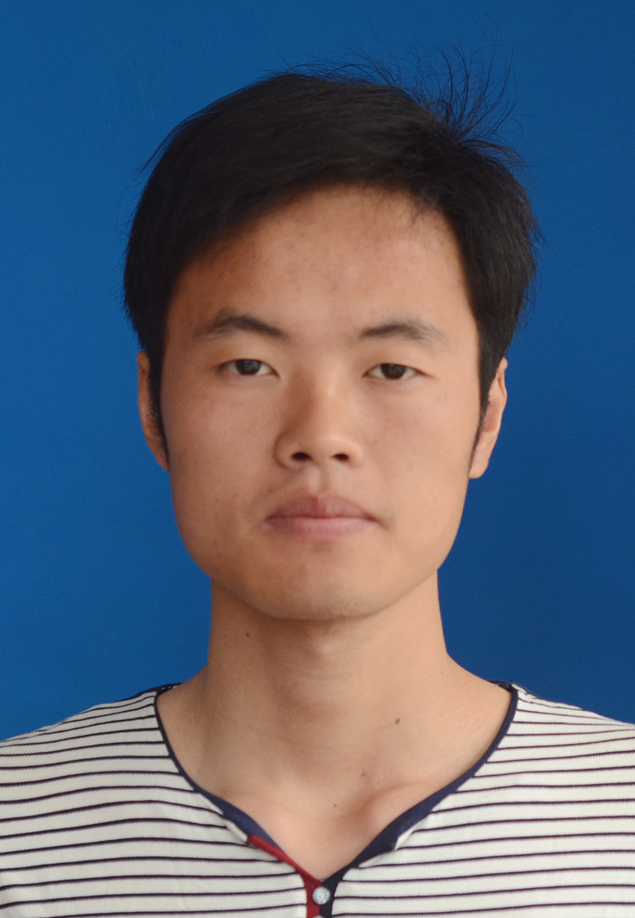
姓 名： 牛浩时
出生日期： 1993年06月20日
籍 贯： 陕西省西安市
学 历： 2018届硕士
毕业院校： 西安交通大学
专 业： 计算机科学与技术
电 话： 18729509516
E - mail： 623670572@qq.com
___·教育背景·___________________________________________________________________________
2015.09-至今 西安交通大学 计算机技术（硕士）
主修课程：
分布式系统、数据库理论与技术、高性能计算、面向对象技术、机器学习与数据挖掘、海量信息存储技术与系统、Big Data and Deep Learning

2011.09-2015.06 西安工业大学 数学与应用数学（本科）
主修课程：
数学分析、高等代数、数值分析、离散数学、数据结构、操作系统、计算机网络、C语言程序设计、JAVA语言程序设计、软件工程、数据库系统原理
___·IT技能·____________________________________________________________________________
熟悉Java
熟悉数据结构和算法
熟悉基本设计模式；
了解网络相关知识；
了解MySQL数据库，熟悉其基本操作与SQL语言；
了解Spring，Hibernate，Struts开源框架；
了解多线程基本知识
___·项目信息·___________________________________________________________________________
学生管理系统整合Hibernate：
项目描述：将已有的学生管理系统的数据持久化用Hibernate重新实现；
项目角色：负责数据存储，数据库相关内容；
项目技术：Swing+Hibernate+MySQL数据库系统
项目收获：通过此项目1、了解了Hibernate基于对象的存储的优势，有助于提高开发效率；2、将系统合理划分模块，便于开发和测试；3、作为一名开发人员，特别是初级开发人员，一定要心细，否则一些很简单的问题可能就会造成时间上的浪费，到这开发效率低下。
___·自我评价·___________________________________________________________________________
性格温和，沉着稳重，积极乐观，适应性强，能快速胜任工作，有一定的工作抗压能力。有责任心，具有团队意识。努力进取。

